Непосредственно образовательная деятельность
Тема: «В гости к Снегурочке»

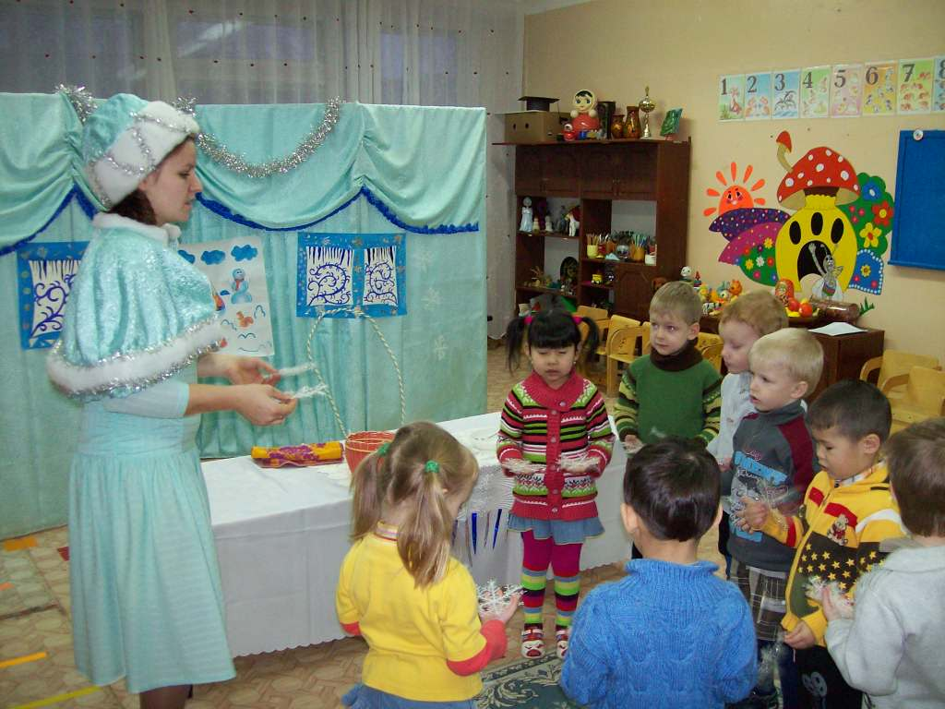

Выполнил: воспитатель
МДОАУ «Детский сад №3 «Тополёк»
И.Н.Смолдырева
Ясный,2011 г.
Тема: «В гости к Снегурочке»
Возрастная группа: средняя
Образовательные области: познание и коммуникация
Основное направление: познавательно-речевое
Тип образовательной деятельности: интегрированный
Форма организации: подгруппа (8 человек)
Цель: формирование интереса к непосредственно образовательной деятельности посредством уточнения знаний у детей о природных изменениях, происходящих в зимний период
Задачи:
1. Образовательные:
- обогащение словаря новыми словами (ажурная, узорная), новых знаний ряда слов, уже имеющихся в лексиконе, слова по аналогии (снежинка, снегопад, Снегурочка, снеговик);
- продолжать знакомить детей с характерными явлениями погоды: снегопад, мороз, свойства снега (рыхлый, из него можно лепить), и льда (он твёрдый, скользкий);
- конкретизировать причинно-следственные связи между явлениями в зимний период «снег тает в тепле – получается вода»;
2. Развивающие:
- развивать способность детей анализировать, обобщать накопленные знания и правильно передавать воспринятое, словами и в рисунке (коллективная работа);
3. Воспитательные:
- воспитывать любовь к природе, стремление охранять её, способности любоваться красотой зимнего пейзажа;
- помогать детям доброжелательно общаться со сверстниками (не перебивать, дослушивать до конца)
Методы и приёмы:
- Наглядные: непосредственные наблюдения (осмотр помещения, натурального предмета; опосредованные (рассматривание слайдов, описание предметов);
- Словесные: художественное слово, загадки, проблемные вопросы, беседа;
- Практические: показ, упражнение, объяснения, творческое задание.
Словарная работа:
- закрепление и уточнение словаря (понимания уже известных слов, наполнение их конкретным содержанием – хлопья снега, рыхлый, снег идёт из снеговых туч, куда падает снег);
- активизация активного словаря (холодный, мороз, пушистый, снег, зима), употреблять слова антонимы (чистый – грязный, тёпло – холод)
Оборудование:
Демонстрационный материал:
украшенная мишурой (зимние узоры) ширма; стол, накрытый белой скатертью, обшитой сосульками; картина с зимним пейзажем; диапроектор – экран; снежинки; блюдо со снегом; сосульки; элементы костюма Снегурочки (шапка, болеро); морковь.
Раздаточный материал:
снежинки бумажные, карандаши – клей (по количеству детей); клеёнка
Музыкальное сопровождение: композиция (Н.Басков, Т.Повали «Снегом белым»)
Организация образовательной деятельности:
На заднем фоне ширма, украшенная мишурой, морозными узорами (избушка Снегурочки).
Дети располагаются в центре зала на ковре. Стол воспитателя с пособиями стоит рядом.

Ход непосредственно образовательной деятельности:
I ч. | Вводная: | Эмоциональный настрой детей. Сюрпризный момент (превращение воспитателя в Снегурочку) | 2 мин
IIч. | Основная: |  | 16 мин
1. | Рассматривание избушки Снегурочки |  | 1.5 мин
2. | Беседа о снежинках | (используется диапроектор) | 3 мин
3. | Беседа о снегопаде |  | 1.5 мин
4. | Игра: «Снегопад» | (используется музыкальное сопровождение) | 1.5 мин
5. | Рассматривание снега | (в тепле снег тает - превращается в воду) | 2 мин.
6. | Рассматривание воды | (вода грязная) | 2 мин.
7. | Чтение стихотворения «Про ворону» |  | 1 мин.
8. | Рассматривание сосулек, льда | (грязная вода превращается на морозе в лёд) | 2 мин.
9. | Творческое задание | (коллективная работа) | 1.5 мин.
IIIч. | Заключительная: | Вот как много мы сегодня узнали на занятии | 2 мин.

Длительность 20 минут

Ход непосредственно образовательной деятельности:
Воспитатель с детьми входит в зал
Приветствие: Здравствуйте, мальчики и девочки! Я рада нашей встрече с вами, а вы (ответы детей). Мне очень приятно, что вы рады меня видеть, улыбнитесь мне. Протянете мне свои ладошки, а я вам передам свое тепло ладошек.
- Чувствуете тепло рук?
- А когда бывает холодно? (зимой)
- Какое время года сейчас на улице? (зима)
- А как вы догадались, что зима? (признаки зимы: холодно, из туч идёт снег, ветер холодный, люди тепло одеваются, чтобы не замёрзнуть)
- А вот сейчас на ваших глазах произойдёт маленькое волшебство, я в кого-то превращусь, а вы должны угадать, хорошо? Закрывайте глаза ладошками.
Педагог считает: «раз, два, три, волшебство произойди» (педагог одновременно с воспроизведением текста переодевается, надевает новогоднюю одежду Снегурочки: шапку, накидку).
- Открывайте глазки (дети убирают с лица ладони, открывают глаза)
- Кто я, догадались? Я внучка Деда Мороза. (Снегурочка)
Снегурочка читает стихотворение:
Меня Снегуркой все вокруг зовут.
Я в тереме резном живу в краю далёком.
Люблю я слушать песни зимних вьюг,
И рисовать узоры на морозных окнах.
- Я вас приглашаю к себе в гости, вы согласны пойти ко мне в избушку (да). Дети отправляются к избушке и рассматривают ее.
Снегурочка произносит текст:
Разукрасила сама:
На уборе бахрома
Из прозрачных льдинок,
Звездочек-снежинок.
Всё в алмазах, жемчугах,
В разноцветных огоньках
Снегурочка (обращается к детям):
- Отгадайте мою загадку.
Загадка: Что, за звездочки сквозные, на пальто и на платке, все сквозные вырезные, а возьмешь вода в руке.
- О каких же звездочках идет речь? (ответы детей)
- Правильно, о снежинках.
- Давайте протянем свои ладошки вперед, и на них упадут снежинки (на левую и правую).
- Расскажи, Денис (Саша, Коля), какая у тебя снежинка? (белая, легкая)
- А еще, ребята, снежинка ажурная (повтор. 2-4 ребенка)
- Снежинки легкие, пушистые, посмотрите как они летят?
- Ребята, посмотрите, у нас теперь повсюду снег на полу и даже на столе (настоящий снег лежит на большом блюде). Подойдите к столу.
- Какой снег? (белый, блестящий).
- А вот, когда он падает из тучек, какой он? (пушистый)
- Потрогайте рукой его. Какой снег? (холодный)
- Давайте его оставим на столе, а потом посмотрим что, же станет с ним.
- А вот послушайте ещё одну загадку:
"На всех садится, ни кого не боится".
- Про что эта загадка? (ответы детей)
- Правильно, это снег, снег никого и ничего не боится. Его никто не может остановить, он ложится, куда захочет. Кто знает, куда ложится снег? (на деревья, дома, дороги, людей).
-А когда снег падает, кто знает, как это называется? (снегопад)
-А в какое время года идет снег? (ответы детей).
-Давайте, мы сейчас с вами поиграем в снегопад
- Возьмите свои снежинки. Я превращаю вас всех в снежинки, слышите, играет медленная красивая музыка, снежинки затанцевали (дети выполняют движения под медленную музыку со снежинками в руках: поднимание и опускание рук, кружение на месте, приседания, лёгкий бег, образуют «сугроб» и др.)
-Молодцы (воспитатель незаметно убирает снежинки)
- А теперь давайте посмотрим, что же стало с нашим снегом? (Растаял)
- А почему? (Потому, что у нас в комнате тепло, а снег в тепле превращается в воду).
- Посмотрим, какая вода в блюде? (Грязная)
Вывод: оказывается, белый, пушистый, чистый, как нам казалось, снег превратился в грязную воду.
- Как вы думаете, можно снег есть? (Нет, конечно же)
- А почему? (Снег холодный, грязный, если его съесть, можно заболеть).
Послушайте стихотворение про ворону, которая ела снег:
Ворона снег поела,
И ангиной заболела,
Хочет крикнуть, да не как.
Снег не надо есть - вот так!
- Снег есть нельзя, а сосульки? (нет)
- Почему? (снег тает и превращается в грязную воду, а потом эту воду Дед Мороз превращает в сосульки)
- Так что и сосульки нельзя облизывать, грызть, сосать
Снегурочка (обращается к детям):
- Что-то мне грустно стало, вы не знаете почему (ответы детей)
- Вот прошёл самый волшебный, сказочный праздник зимы, какой это праздник? (Новый год)
- Мы с Дедушкой Морозом всем детям дарили подарки, а вот нам ничего не подарили, а так хочется на память что-нибудь получить.
-Может, вы нам что-нибудь подарите?
- А у вас подарка с собой нет? (нет)
- Я придумала, подарите нам с дедушкой красивую, зимнюю картину
- Вот мои зверюшки: зайки, лисички, волчата начали её рисовать да вот не закончили, побежали с горки кататься, вы же катаетесь? (да)
- А картина так и не закончена, посмотрите (показ картины - нарисован лес, избушка на полянке, вокруг избушки ёлочки, звери, птицы летают)
- Но чего-то здесь не хватает (снежинок)
- Возьмите снежинки и давайте мы их приклеим к тучкам, ёлочкам, тогда получится настоящая зимняя картина
Дети берут снежинки и приклеивают на картину (используется карандаш-клей)
- Посмотрите, как здорово у нас с вами получилось
- Снег падает из тучек, ложится на дома, деревья, на землю, зверей (показ картины).
- Дети, вам нравится? (да)
- И мне тоже очень нравится.
-Думаю, Дедушке Морозу тоже понравится
- Спасибо вам за помощь, теперь можно её повесить на самое видное место (вешает на стенку)
-Ну что же, ребята, скажите, вам нравится зимой кататься на санках, лыжах, коньках, играть в снежки?
- А что ещё можно делать из снега? (лепить снеговика)
- А чтобы получился настоящий снеговик, что ему необходимо? (вместо глаз угольки или камушки, а вместо носа морковка)
- Вот я вчера, ходила по детским садам города и раздавала морковки, чтобы дети лепили снеговиков. И про вас я тоже не забыла (достаёт морковку и передаёт детям)
Снегурочка (обращается к детям):
- Волшебство продолжается, закрывайте глаза: «раз, два, три, волшебство произойди» (воспитатель снимает одежду Снегурочки)
Воспитатель подводит итог занятия.

